L'énigme de la semaine
N°7

Nuit blanche pour Hicham Nézik…

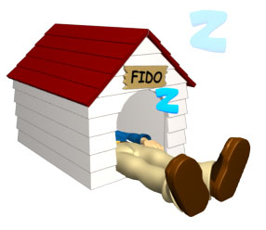
Pauvre Hicham ! En rentrant dans son immeuble hier soir, il ne s’est pas souvenu de son digicode, et il a dû passer la nuit dans la niche du chien de la concierge !
Les 5 chiffres du digicode sont tous différents ; la somme des deux chiffres de gauche est 14, la somme du premier et du dernier chiffre est 12, celle des deux chiffres de droite est 11 et celle des 5 chiffres est 29.

Quel code Hicham doit-il taper pour éviter de passer une nouvelle nuit dehors ?

